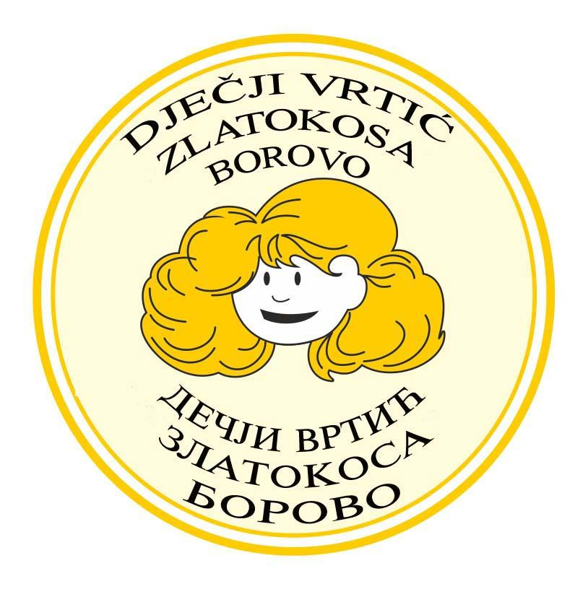
Dječji vrtić ZLATOKOSA B O R O V O
UPRAVNO VIJEĆE

KLASA:003-07/24-01/27
URBROJ: 2196-9 -1-03-24-01
Borovo, 15.7.2024.

Na temelju čl. 41. Statuta Dječjeg vrtića ZLATOKOSA BOROVO, PREDSJEDNIK

S A Z I V A
27. sjednicu Upravnog vijeća u 6. sazivu, Dječjeg vrtića ZLATOKOSA BOROVO koja će se održati dana
17.7.2024. god. (srijeda) u prostorijama Dječjeg vrtića, sa početkom u 19,00 sati.

Za sjednicu je predložen slijedeći

D N E V N I R E D :

- Usvajanje zapisnika sa 26. sjednice UV DV ZLATOKOSA BOROVO.
- Zapošljavanje jednog odgojitelja/ice na određeno vrijeme u skladu sa raspisanim natječajem, za rad od 1.9.2024. razmatranje zamolbi na raspisani natječaj, odabir kandidata - Odluka.
- Rezultati upisa u pedagošku 2024.-2025. ( Prilog 1)
4.Izvješća:
- u toku je generalno spremanje cijelog objekta, pranje i dezinfekcija igračaka, zidova i podova, bojanje zidova gdje je neophodno,
- za rad sa djecom u 7. mjesecu zbog realizacije godišnjih odmora primljena Sara Popović preko studentskog servisa,
- u dvorani postavljena klima kako bi se moglo boraviti u tom prostoru u ljetnim mjesecima,
- poslani Izvještaji za prvi ciklus 2024.u MZO za programe nacionalnih manjina i predškole,
- dopunjavanje SDB sa potrebnom didaktom i igračkama za pedagošku 2024.-2025. godinu,
- poslan program za realizaciju javnog rada u HZZ kako bi se na taj način osigurao asistent za dijete sa poteškoćama u razvoju, za što će biti nužno raspisati natječaj,
- osnivaču poslan dopis za osiguranje asistenta na pola radnog vremena za dijete sa dijabetesom.
5. Informacije:
Aktivnosti sa djecom:
- Realizirano:
- realizacija aktivnosti u dežurnim grupama tokom 7. mjeseca na temu “Ljeto u vrtiću” ( pravljenje kokica na dvorištu, palačinki, voćne salate, igre vodom, uživanje uz sladoled i lubenicu).
- Planirano:
- u 8. mjesecu je kolektivni godišnji odmor.

6. Razno.

Članovi Upravnog vijeća dužni su se pozivu odazvati, eventualnu spriječenost najaviti Predsjedniku Upravnog vijeća.

PREDSJEDNIK UPRAVNOG VIJEĆA:
Milan Poznanović

